国聘急速反馈-招聘管理后台需求文档-2022年11月09日 v0.1

需求文档编号：GP-QZ-1667978907

# 1 需求背景

效率决定平台规模，为了提升供需两端的匹配效率，实现招聘过程降本增效，急速反馈是招聘中的关键环节。  
从求职者的体验看：国聘平台的招聘进度反馈慢，与企业官方招聘信息不同步，岗位状态更新不及时，通过初筛比例低，面试机会少，导致求职者对国聘平台信任度降低。  
从招聘企业的体验看：求职者大量投递，造成初筛成本大，与岗位匹配的简历比重低，影响招聘进度。

**VOC from 知乎**

@奇迹其实 2020年4月13日 提到：国聘网投递几十个简历毫无回应，一个多月仍然为简历筛选中，企业未查看  
@ 岚风的夜 2022年06月03日 提到：国聘总体感觉十分差劲，分类十分混乱，像是一个临时搭建起来的网站，让人眼花缭乱的，对于找工作的人并不是很友好。  
@鹤川词馆 2022年09月29日 提到：国聘目前还不是很成熟，而且服务质量也不是很高。所以如果你正在寻找工作，或者打算换工作，不建议使用国聘网站  
@可可可乐 2022年10月29日 提到：一直显示“简历已被HR查看”，觉得企业就是挂着不招人，或者只在官网/其它渠道招人

# 2 需求说明

招聘效率提升需要从企业端产品，用户端产品，招聘流程三个方面做功，通过各环节提效，实现整体使用体验的优化。其中最重要的是岗位供给端的提效设计。

招聘企业管理后台从简历处理，人才广场和岗位调剂三方面入手，快速筛除无效简历，寻找优质简历，管理意向简历，减轻hr的工作负担，提升处理效率。  
通过简历批处理，进行简历状态调整，批量标记，形成漏斗模型，招聘者只需要查看少量符合要求的简历即可完成简历初筛。  
通过人才广场，招聘者可以主动搜索符合岗位要求的简历，批量邀请投递，快速补充岗位所需的人才。  
通过岗位调剂，可以在企业内灵活调整简历与岗位的配比，更好的管理各岗位的意向简历。  
大部分企业管理后台的操作都会通过状态变更反馈给求职者，方便求职者更快的掌握到投递进展，合理安排自己的投递计划。

## 2.1 预期收益

1、招聘管理后台：简历查看速度提升，简历反馈提速，岗位邀约和调剂效率提升。  
2、移动端APP：求职互动率从单一的简历反馈，到人才和简历双重反馈，反馈体验提升。  
3、简历：简化简历内容，规范投递功能，完善岗位发布要求，无效投递减少。

## 2.2 开发周期

| 排序 | 功能说明 | 优先级 | 开发周期 |
| --- | --- | --- | --- |
| 一期 | 招聘管理后台简历筛选效率提升 | T0 | 20个工作日 |
| 二期 | 移动端求职互动效率提升 | T1 | / |
| 三期 | 岗位发布与投递规范性提升 | T2 | / |

## 2.3 修订历史

| 日期 | 内容 | 说明 | 作者 | 审核人 |
| --- | --- | --- | --- | --- |
| 2022-11-09 | 企业招聘管理后台功能创建 | 简历处理，简历查看，人才广场，岗位调剂，页面 | 尹年萍 | 尹年萍 |

# 3 业务流程图

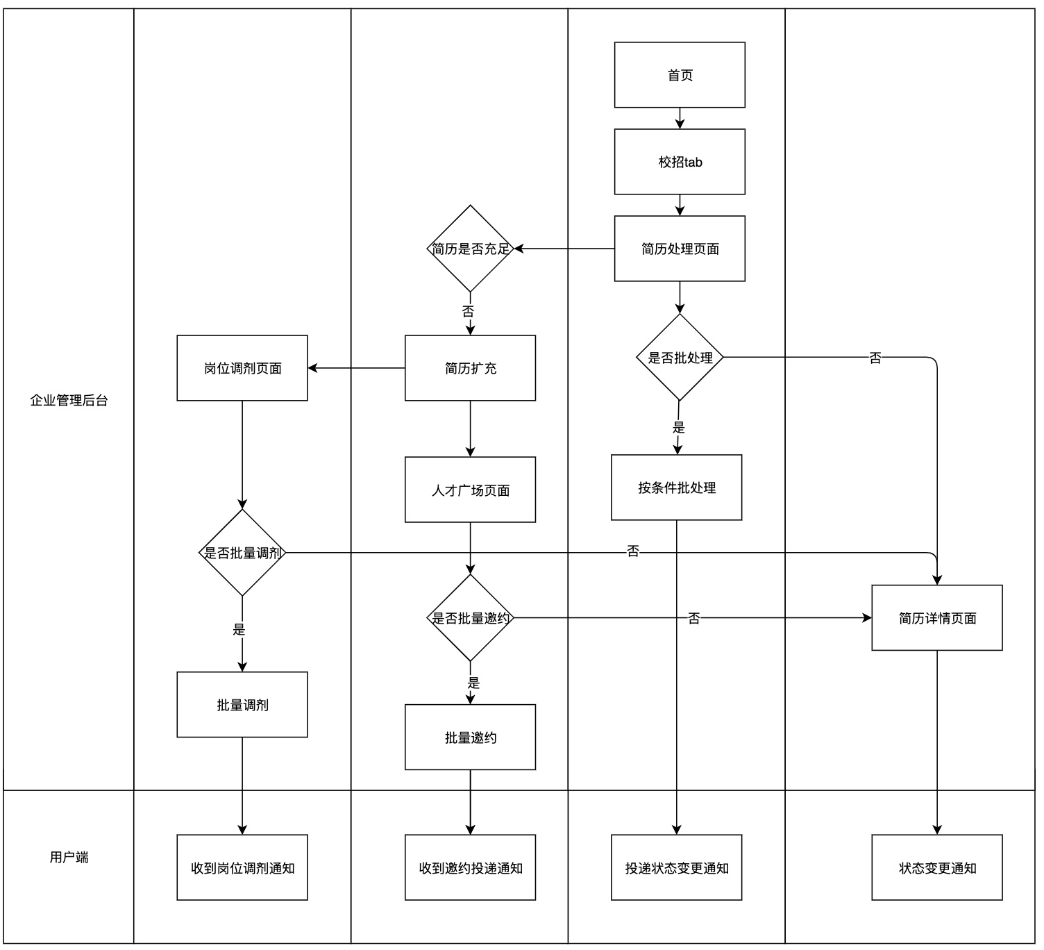

# 4 功能清单

| 功能名称 | 调用页面 | 缺省值 | 业务规则 |
| --- | --- | --- | --- |
| 岗位筛选 | 简历处理，人才广场，岗位调剂 | 一般为最新发布的岗位 | 下拉筛选，岗位按首字母排序，单选，支持文字模糊搜索，id精确搜索 |

|  |  |  |  |
| --- | --- | --- | --- |
| 岗位数据概况 | 简历处理 | 占位符- | 读取相关数据并展示 |
| 简历筛选条件 | 简历处理，人才广场，岗位调剂 | 全选 | 字段来源简历，支持在我的配置页面进行字段配置，筛选条件可保存为模板，方便重复调用 |
| 简历状态变更通知 | 简历处理，简历详情， 人才广场，岗位调剂 | 默认文案 | 支持在我的配置页面进行文案配置，配置时可使用参数 |
| 简历列表表头设置 | 简历处理 | 全选 | 字段来源简历，支持在我的配置页面进行字段配置 |
| 简历星级和状态批处理 | 简历处理 | 选中数据后操作 | 选中简历后操作，仅支持单一状态变更，操作上限单次1000条，状态不可逆，人才星级评定对求职者不可见 |
| 批量导出简历 | 简历处理 | 选中数据后操作 | 选中简历后操作，操作上限单次1000条 |
| 搜索 | 人才广场，岗位调剂 | 全部 | 搜索项共3项：按岗位，按学校，按专业，可按分项或全部搜索 |
| 简历列表-已投递 | 简历处理，岗位调剂 | 按最后操作时间排序 | 按企业青睐热度(以标为感兴趣为基础进行加权计算)；按用户活跃度（以投递和通过初筛为基础进行加权计算）；按推荐值（以人才星级加权计算），以学科大类排序 |
| 邀约投递 | 简历详情，人才广场 | 选中数据后操作 | 选中数据后可进行邀约，批量选中可批量邀约，单次最多操作1000条数据 |
| 不感兴趣 | 人才广场 | 选中数据后操作 | 不感兴趣只对进行标记的企业员工账号生效，其他企业员工账号不受影响，星级标记对求职者不可见 |

|  |  |  |  |
| --- | --- | --- | --- |
| 调剂 | 岗位调剂 | 选中数据后操作 | 先决条件：简历接受调剂且在该企业的简历库中。不受不感兴趣标记影响。调剂简历加标记，不占用企业岗位投递数量，不影响正常投递，如求职者自行投递已经被调剂到的岗位，则替换原调剂简历。 |

*部分通用功能，不在此表展示*

# 5 交互原型

## 5.1 招聘企业管理后台

### 5.1.1 简历处理

功能简述：通过设置筛选条件，批量操作候选人简历，调整简历星级，形成漏斗模型，快速定位优质简历。

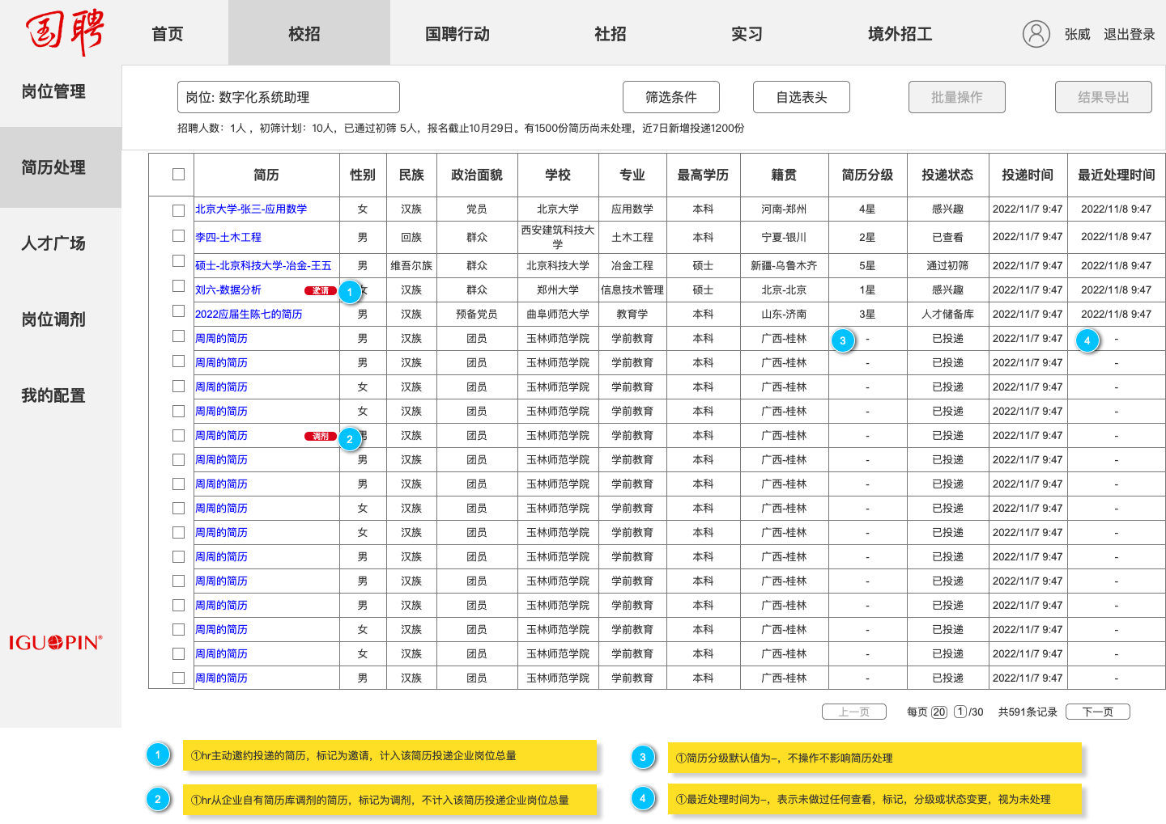

#### 5.1.1.1 简历筛选项需求说明

功能简述：简历筛选界面筛选条件设置的具体字段和呈现形式。

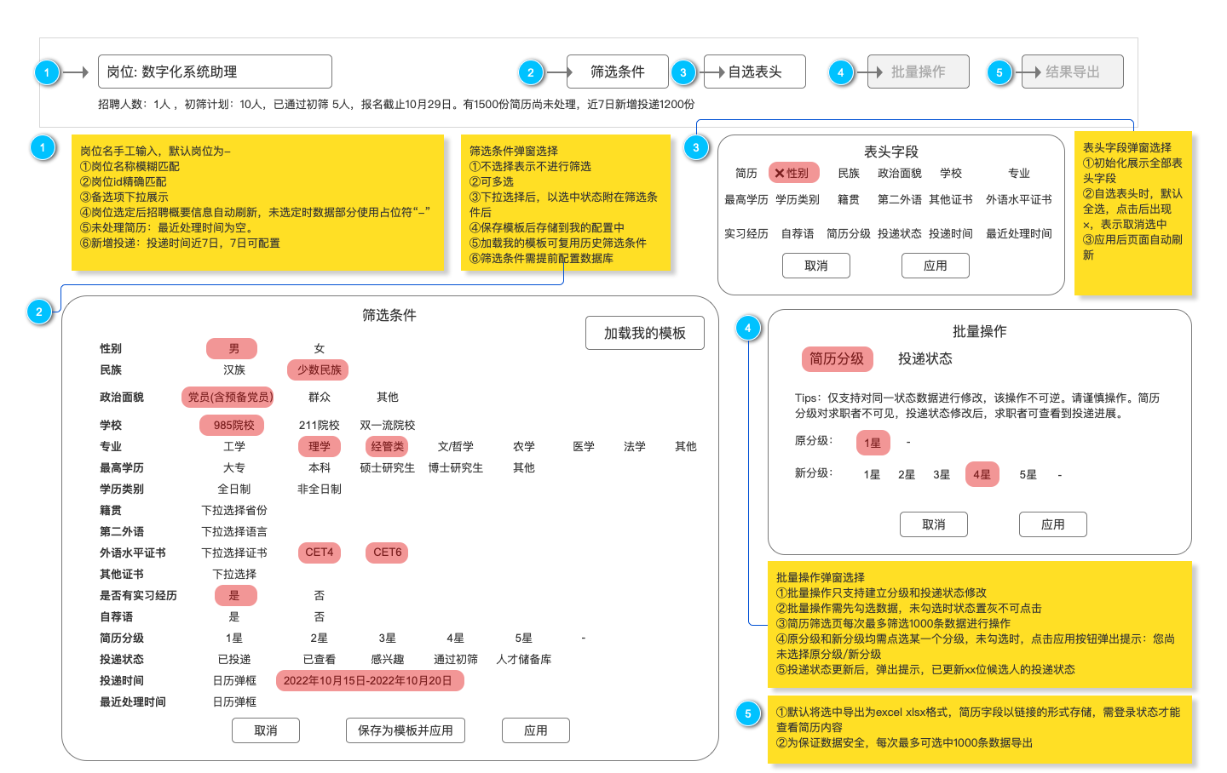

### 5.1.2 人才广场

功能简述：企业主动寻找简历，邀请投递，提升岗位投递量。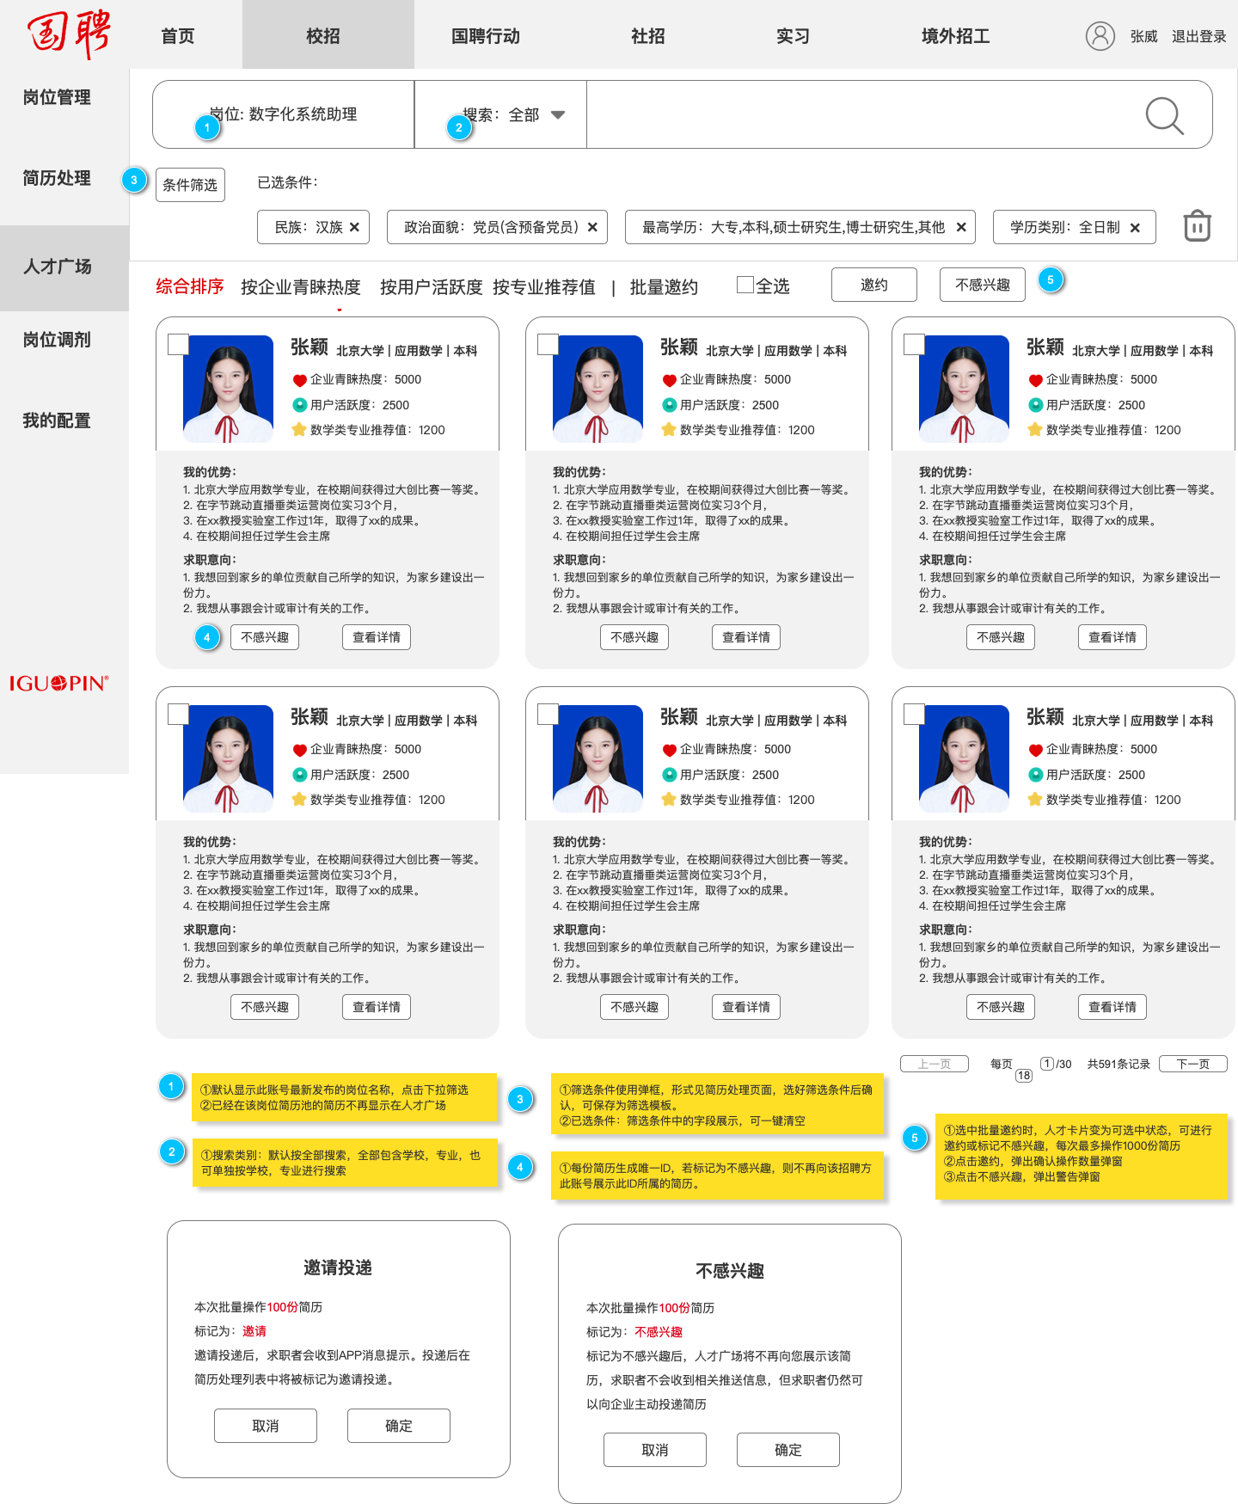

### 5.1.3 岗位调剂

功能简述：从企业简历库中调剂简历到指定岗位，提升岗位管理效率。

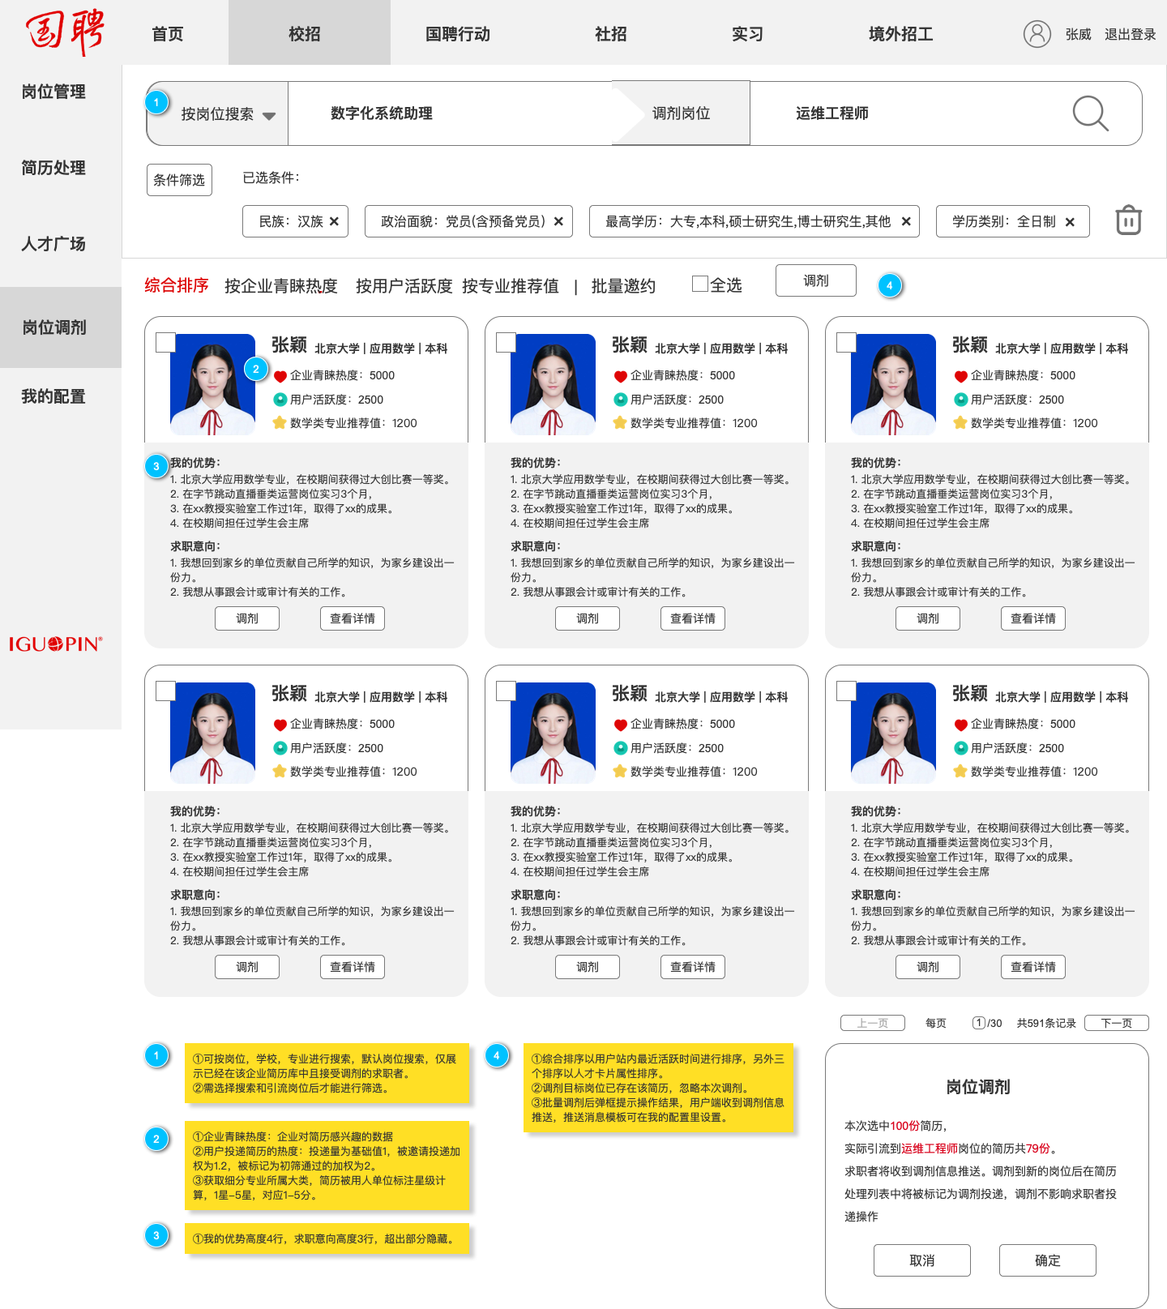

### 5.1.4 简历详情

功能简述：点击简历链接或简历卡片，即可弹出简历详情，操作简历的投递状态，进行简历调剂等。

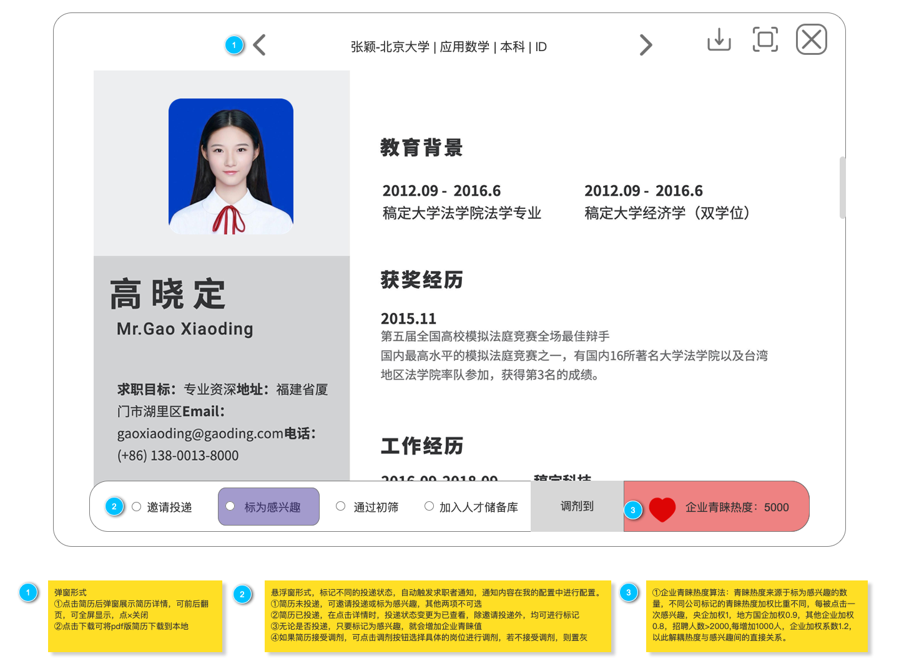

写在最后：此原型中字段设置尚需完善，仅做功能展示。因本人能力所限，在功能设计上恐多有不足之处，敬请谅解，若能不吝赐教，不胜感激。